GAMOTICA

Projectplan

RoboScholars

Auteurs:

Cordell Stirling(s1154605)

Jelle Smelt(s1159072)

Jeremy de Groot(s1114990)

Rick Stoffer(s1162883)

Jacco Kalter(s1158783)

Jesper Kiers(s1156710)

**Versiebeheer**

|  |  |  |  |
| --- | --- | --- | --- |
| Versie | Datum | Omschrijving | Opmerkingen |
| 0.1 | 03-02-2021 | Opmaak en project start informatie. |  |
| 0.2 | 09-02-2021 | Aanvullingen 3.3 Productbeschrijvingen |  |
| 1.0 | 11-02-2021 | Aanvullingen 3.3 Productbeschrijvingen en uitwerken 4 Projectaanpak |  |
| 1.1 | 05-03-2021 | Feedback opdrachtgever verwerkt |  |

# 

**Distributie**

|  |  |  |  |
| --- | --- | --- | --- |
| Naam | Rol | Datum | Versie |
| Cordell Stirling | Teammanager | 11-02-2021 | 1.0 |
| Jacco Kalter | Teamlid | 11-02-2021 | 1.0 |
| Jelle Smelt | Teamlid | 11-02-2021 | 1.0 |
| Jesper Kiers | Teamlid | 11-02-2021 | 1.0 |
| Rick Stoffer | Teamlid | 11-02-2021 | 1.0 |
| Jeremy de Groot | Teamlid | 11-02-2021 | 1.0 |

**Goedkeuring**

|  |  |  |  |
| --- | --- | --- | --- |
| Naam | Rol | Datum | Paraaf |
|  |  |  |  |
|  |  |  |  |
|  |  |  |  |

Inhoud

1 Inleiding 4

2 Projectdefinitie 4

2.1 Probleembeschrijving 4

2.2 Doel 4

2.3 Aannames 4

2.4 Randvoorwaarden 4

3 Producten 4

3.1 Projectproduct 4

3.2 Productdecompositiestructuur 5

3.3 Productbeschrijvingen 5

3.4 Productstroomdiagram 9

3.5 Scope 9

3.6 Managementproducten 9

3.7 Projectaanpak 10

4 Projectmanagementorganisatie 10

5 Planning 11

6 Bibliografie 12

7 Bijlagen. 12

# **Inleiding**

Wij 6 studenten van ICT hebben samen een startup organisatie opgezet om ons producten te kunnen bieden aan de betrekkende markt. Onze ambities voor dit project is om meer ervaring te ontvangen op het gebied van robotica en software engineering en om een product te ontwerpen om het klimaatbeheer van mensen simpeler te maken. Ook willen wij een videogame ontwerpen met behulp van Java.

Dit document beschrijft de uitgangspunten voor ons project, in het volgende hoofdstuk lees je over ons projectdefinitie met onder andere de probleembeschrijving en doel van het project.

# **Projectdefinitie**

Wij gaan als project een domotica systeem opstellen die verdeeld is onder vier onderdelen: persoonlijke instellingen, muziekspeler, sensor metingen en een automatische licht.

Een tweede deel van het project is een Java gebaseerde videogame. Als genre voor de game hebben wij een side scroller Asteroids combinatie gekozen voor een haalbaar product voor ons bekende technieken en tijd.

## **Probleembeschrijving**

Als consument zijn er genoeg oplossingen te vinden om een deel van het klimaat in de woning te beheren door meerdere systemen te gebruiken. Als startup vonden wij dat er te weinig mogelijkheden waren die een centrale oplossing bieden om het gehele klimaat op één plek te beheren.

## **Doel**

Ons doel is om een systeem samen te stellen die op een centrale manier je omgeving kan meten. Dit doen we doormiddel van de sensor metingen, automatisch licht en voor extra functionaliteit en flexibiliteit hebben wij gekozen om een muziekspeler toevoegen plus persoonlijke instellingen om het helemaal je eigen te maken.

## **Aannames**

We nemen aan dat de productie van Arduino onderdelen snel genoeg verloopt om ons te voorzien van de benodigde onderdelen voor het domotica systeem.

We nemen aan dat de software frequente updates en ondersteuning krijgt om up-to-date te blijven.

## **Randvoorwaarden**

De opdrachtgever is beschikbaar om de ideeën van de projectgroep te verifiëren.

# **Producten**

## Projectproduct

De output van dit project is een centraal klimaatbeheer systeem met een muziekspeler en nog een Java gebaseerde videogame met alle bijbehorende documentatie.

## **Productdecompositiestructuur**

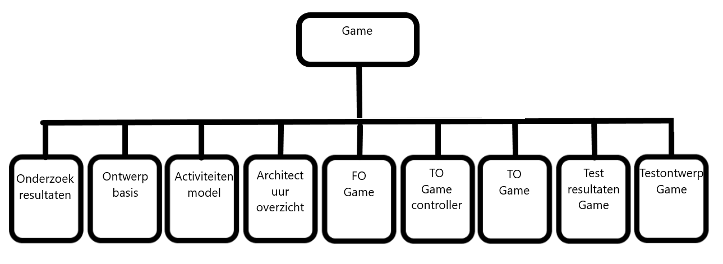

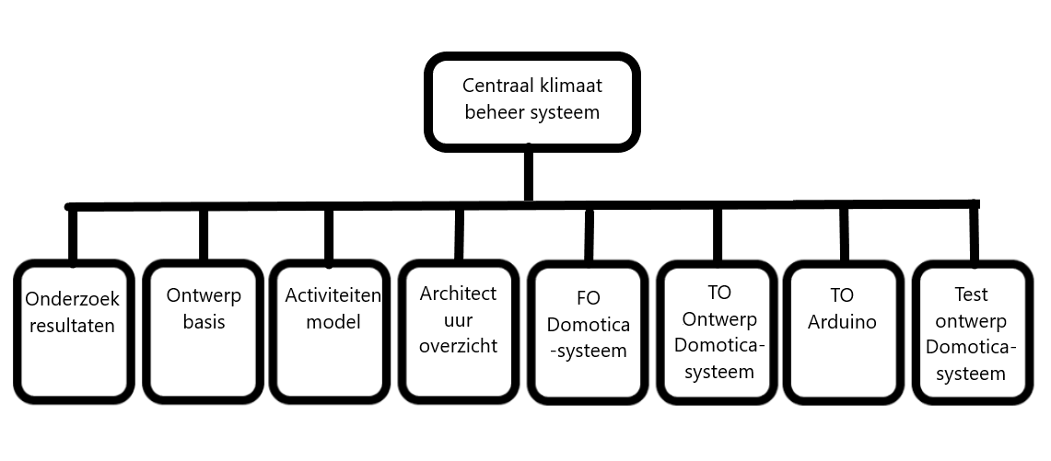

## **Productbeschrijvingen**

|  |
| --- |
| **Product**: Onderzoekresultaten |
| **Beschrijving:** In dit document worden alle onderdelen die wij hebben onderzocht en de conclusies die wij daaruit hebben getrokken. |
| **Acceptatiecriteria:** Onderzoek conclusies zijn uitgebreid en terug te zien in de eindproducten. |

|  |
| --- |
| **Product:** Ontwerpbasis |
| **Beschrijving:** Een overzichtsplaatje van de game en domotica systeem. |
| **Acceptatiecriteria:** Ontwerp ideeën zijn terug te vinden in de game en domotica systeem. |

|  |
| --- |
| **Product**: Activiteitenmodel |
| **Beschrijving:** In dit model wordt alle activiteiten die gebruikers kunnen uitvoeren met ons eindproducten beschreven. |
| **Acceptatiecriteria:** Alle activiteiten die uit te voeren zijn met ons eindproduct zijn terug te vinden in het activiteitenmodel. |

|  |
| --- |
| **Product**: Architectuuroverzicht |
| **Beschrijving:** In dit document wordt er beschreven hoe de verschillende onderdelen met elkaar communiceren. |
| **Acceptatiecriteria:** Een duidelijke uitleg dat vertelt hoe alle onderdelen met elkaar communiceren. |

|  |
| --- |
| **Product**: Functioneel ontwerp domotica-systeem |
| **Beschrijving:** In dit document wordt een blauwdruk gegeven voor de domotica-systeem op basis van requirements voor het systeem. De FO bestaat uit een activity diagram, een use-casediagram en beschrijving en een domeinmodel. |
| **Acceptatiecriteria:** Opdrachtgever kan hierin duidelijk lezen wat opgeleverd gaat worden en kan basis daarvan goedkeuring geven. |

|  |
| --- |
| **Product**: Functioneel ontwerp game |
| **Beschrijving:** In dit document wordt een blauwdruk gegeven voor de game op basis van requirements voor de game. De FO bestaat uit een activity diagram, een use-casediagram en beschrijving en een domeinmodel. |
| **Acceptatiecriteria:** Opdrachtgever kan hierin duidelijk lezen wat opgeleverd gaat worden en kan op basis daarvan goedkeuring geven. |

|  |
| --- |
| **Product**: Technisch ontwerp domotica-systeem |
| **Beschrijving:** In dit document wordt onder andere Java klassendiagrammen en database instellingen van de domotica-systeem en bijbehorende applicatie besproken. |
| **Acceptatiecriteria:** Domotica-systeem sluit aantoonbaar aan op de analyse en de ontwerpen en testrapportage is beschikbaar. |

|  |
| --- |
| **Product**: Technisch ontwerp Arduino |
| **Beschrijving:** in dit document worden verschillende pseudocode fragmenten vastgelegd die de acties omschrijven om tot het gewenste eindresultaat te komen van bepaalde acties. Het ontwerp van het circuitboard en het bijbehorende schakelschema worden ook in dit document vastgelegd. |
| **Acceptatiecriteria:** De opdrachtgever krijg een concreet beeld van de technische aspecten van de gebruikte Arduino opstellingen. |

|  |
| --- |
| **Product**: Technisch ontwerp Raspberry Pi |
| **Beschrijving:** In dit document wordt door middel van klassendiagrammen beschreven hoe de Raspberry Pi gebruikt wordt voor zowel het domotica-systeem en voor de game controller. |
| **Acceptatiecriteria:** De opdrachtgever krijgt een concreet beeld van de technische aspecten van het gebruik van de Raspberry Pi. |

|  |
| --- |
| **Product**: Technisch ontwerp game |
| **Beschrijving:** In dit document worden de technische aspecten van de game vastgelegd, we laten onder andere een klassendiagram van onze game zien, waarbij we de structuur en de gebruikte attributen en methodes aantonen. |
| **Acceptatiecriteria:** De opdrachtgever krijgt een concreet beeld van de technische aspecten van de gemaakte game. |

|  |
| --- |
| **Product**: Technisch ontwerp game controller |
| **Beschrijving:** In dit document worden verschillende technische onderdelen van het eindproduct besproken, met onder andere code fragmenten en circuitboard ontwerp met bijbehorende schakelschema. |
| **Acceptatiecriteria:** De opdrachtgever krijgt een concreet beeld van de technische aspecten van de gamecontroller. |

|  |
| --- |
| **Product**: Testontwerp domotica-systeem |
| **Beschrijving:** Hier gaan we alle functionaliteiten opstellen van ons systeem en daar criteria aan vastzetten zodat we het domotica-systeem kunnen testen |
| **Acceptatiecriteria:** Alle requirements die van tevoren zijn opgesteld komen worden getest in het testontwerp. |

|  |
| --- |
| **Product**: Testontwerp game |
| **Beschrijving:** Er wordt een testplan opgesteld waarin er per functionaliteit testen worden beschreven. |
| **Acceptatiecriteria:** Alle requirements die van tevoren zijn opgesteld komen worden getest in het testontwerp. |

|  |
| --- |
| **Product**: Testresultaten domotica-systeem |
| **Beschrijving:** In dit document gaan we de testresultaten van ons domotica-systeem weergeven en uitleggen van onze ondervindingen. |
| **Acceptatiecriteria:** Alle testen en resultaten hiervan op een geordende manier verwerkt. |

|  |
| --- |
| **Product**: Testresultaten game |
| **Beschrijving:** In dit document gaan we de testresultaten van onze game weergeven en uitleggen van onze ondervindingen. |
| **Acceptatiecriteria:** Alle testen en resultaten hiervan op een geordende manier verwerkt. |

## **Productstroomdiagram**

Het productstroomdiagram vormt de basis voor de globale planning in het laatste hoofdstuk. Tevens maakt het de (externe) afhankelijkheden inzichtelijk.

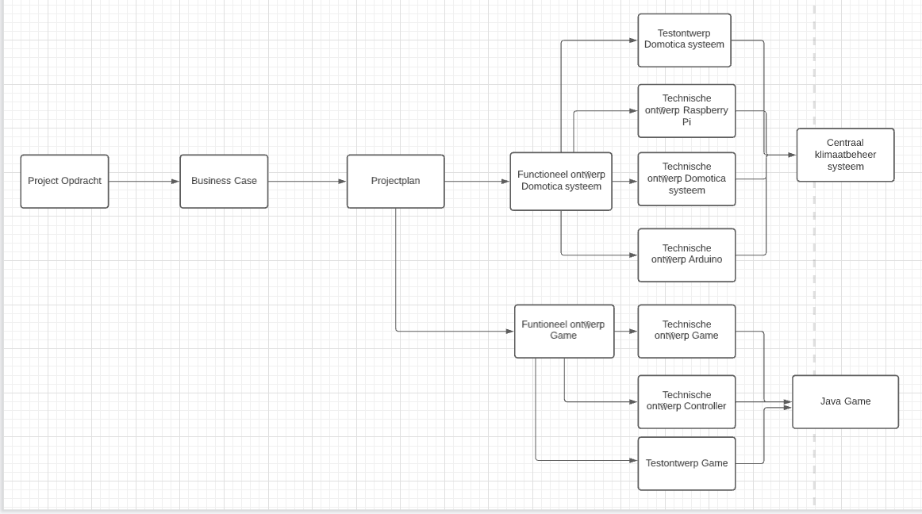

## **Scope**

De scope van ons project is een volledige werkende centraal klimaatbeheer systeem en een Java gebaseerd videogame. Hieruit komt uiteindelijk een proof of concept van beiden producten en alle documentatie die erbij hoort met onder anderen een functioneel ontwerp en technisch ontwerp. De proof of concept zal uiteindelijk werken op een lokaal netwerk waarmee de gebruikers hun gegevens kunnen uitwisselen binnen het netwerk, online functionaliteit valt dus buiten de scope.

We gaan de producten dus ook niet op de markt zetten, wat wel binnen de scope valt zijn onze verwachtingen voor winst als wij het wel op de markt hebben gezet. Deze verwachtingen zijn te lezen in de business case.

Ook valt het maken van ons eigen game engine voor de videogame buiten de scope van dit project, we gaan hiervoor een al bekende game engine gebruiken.

## **Managementproducten**

Voor de projectproducten wordt er gebruik gemaakt van een aantal managementproducten, als beginsel is dit projectplan daar één van. Daarnaast wordt er gebruik gemaakt van:

* Een voortgangsoverzicht in Trello;
* Een tijdschrijfformulier per teamlid;
* Per realisatie sprint een reviewrapportage;
* Per week een voortgangsrapportage.

# Projectaanpak

Met dit project is ervoor gekozen om beide producten in eigen beheer op te bouwen. De te produceren producten worden opgezet en geproduceerd door de startup die de ideeën van de producten heeft voortgebracht en zijn door de opdrachtgever goedgekeurd. De benodigde expertise om de producten te realiseren zijn aanwezig bij de startup en dit is de beslissende factor geworden om de producten in eigen beheer op te bouwen.

Dit doen we door eerst een business case en dit projectplan op te stellen en als tweede stap gaan we grondig onderzoek uitvoeren met betrekking tot game engines en java libraries. Hierna gaan we ons producten ontwerpen en documenteren in een functioneel en technische ontwerp. Als laatst gaan we een proof of concept van beiden producten realiseren met behulp van de documentatie.

De realisatiefase bestaat uit 3 sprints, met op het eind van de eerste twee sprints een review en op het eind van de laatste sprint een eindverslag en assessment van de opdrachtgever.

Deze projectaanpak geeft flexibiliteit binnen de development cycle en geeft de meeste opties voor ondersteuning na het opleveren van beide producten.

# **Projectmanagementorganisatie**

Het project wordt uitgevoerd door een aantal teams die losgekoppeld zijn waardoor deze zelfstandig hun werk kunnen doen. In dit projectplan zijn alleen de voor dit team relevante onderwerpen opgenomen. Hier volgen de project teamstructuur en de bijbehorende rolbeschrijvingen.

Wille Conen (opdrachtgever)

(

Willie Conen (Projectmanager)

Cordell Stirling (Teammanager)

Jeremy de Groot (Teamlid)

Jacco Kalter (Teamlid)

Rick Stoffer (Teamlid)

Jesper Kiers (Teamlid)

(Tea

Jelle Smelt (Teamlid)

|  |  |
| --- | --- |
| **Rolnaam** | **Taken** |
| Opdrachtgever | De business (klant) vertegenwoordigen;  Toezien behalen projectdoelstellingen; |
| Projectmanager | Overall verantwoordelijk voor het project; Besluit ingeval van onverwachte issues; |
| Teammanager | Contactpersoon voor projectmanager;  Bewaken van voortgang;  Reviews organiseren;  Escaleren issues; |
| Teamlid | Uitvoeren ontwikkeltaken; Tijdschrijven; Uitvoeren review. |

# Planning

In deze planning, als GANTT chart, wordt alleen de globale planning weergegeven. Per fase wordt er steeds een detailplanning gemaakt.

|  |  |  |  |  |  |
| --- | --- | --- | --- | --- | --- |
| Fase Product | Initiatiefase  Weken 1-2 | Analysefase  Weken 3-7 | Ontwerpfase 1  weken 8-10 | Ontwerpfase 2  Weken 8-10 | Ontwerpfase 3  Weken 8-10 |
| Business Case |  |  |  |  |  |
| Projectplan |  |  |  |  |  |
| Onderzoek |  |  |  |  |  |
| Ontwerpbasis |  |  |  |  |  |
| Activiteitenmodel |  |  |  |  |  |
| Architectuur overzicht |  |  |  |  |  |
| Functioneel ontwerpen |  |  |  |  |  |
| Technische ontwerpen |  |  |  |  |  |
| Testontwerpen |  |  |  |  |  |

# Bibliografie

https://elo.windesheim.nl/Start.aspx#51

# Bijlagen.

BusinessCase_ICTM2D3